1 Линзаның оптикалық өсі және жарық көзі мен оның кескіні берілген. Фокус аралығы мен опткалық өстің центрін табыңыз.

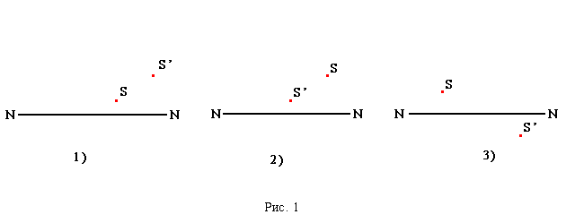

2 Суретте Шашыратқыш линзадан шыққан АВ сәулесі берілген. Фокус аралығы берілген болса түскен сәуле жолдарын салыңыз. 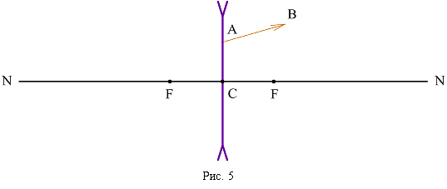

**Задача 3.** На собирающую линзу с фокусным расстоянием *F*1 = 40 см падает параллельный пучок лучей. Где следует поместить рассеивающую линзу с фокусным расстоянием *F*2 = 15 см, чтобы пучок лучей после прохождения двух линз остался параллельным?

**Задача 4.** Высота пламени свечи 5 см. Линза дает на экране изображение этого пламени высотой 15 см. Не трогая линзы, свечу отодвинули на *l* = 1,5 см дальше от линзы и, придвинув экран, вновь получили резкое изображение пламени высотой 10 см. Определите главное фокусное расстояние *F* линзы и оптическую силу линзы в диоптриях.

**Задача 5**  Дөңес линзаның алдына бас оптикалық өс бойында оған перпендикуляр айнадан  қашықтықта жанып тұрған шырақ қойылған. Шырақтың ойыс айнадағы кескіні фокус аралығы  болатын дөңес айнаға түседі. Айналардың ара қашықтығы , олардың өстері бірдей түседі. Бірінші айнадағы шырақтың кескіні дененің екінші айна үшін жалған дене ролін атқарады және екі айананың ортасында орналасқан шын кескін береді. Осы кескінді салу керек және жүйенің жалпы  сызықтық үлкейтуін табу керек.